ЕЖЕНЕДЕЛЬНАЯ АНАЛИТИКА
Рынок недвижимости
Нидерландов

Период: 30 июня – 2 июля 2026 г.
Сегменты: жилая недвижимость · коммерция (стрит-ритейл) · индустриальная (склады, промзоны)
Отчёт сформирован: 2 июля 2026 г.

Главные выводы недели
1. 1 июля вступил в силу пакет изменений: приоритет подключения к электросети только для разгружающих сеть батарей, критической инфраструктуры и базовых нужд (жильё, школы, транспорт); остальные — в лист ожидания. Одновременно введены плата за километр для грузовиков и сбор €3 на посылки дешевле €150 из-за пределов ЕС.
2. Стройка жилья ускоряется, но ненадолго: по прогнозу ABF Research, в 2027 году будет введено 99 700 домов — вплотную к цели 100 000. После 2027 года темп снизится: число выданных разрешений на строительство падает с 2025 года.
3. Реформа налога box 3 сдвигается: доработанный закон (новелла) будет представлен только в сентябре, его рассмотрение в Сенате ожидается в январе 2027 года. Период неопределённости для частных арендодателей продлевается.

Коротко о неделе
Короткий отчёт за 30 июня — 2 июля. Главное событие — 1 июля: в этот день вступил в силу пакет регуляторных изменений, затрагивающих все сегменты — новый порядок очереди на подключение к электросети, плата за километр для грузовиков, сбор на мелкие посылки из-за пределов ЕС и годовые потолки повышения аренды. По прогнозу ABF Research, ввод жилья в 2027 году впервые приблизится к цели в 100 000 домов (99 700), однако всплеск, вероятно, временный. Реформа налога box 3 сдвигается: доработка закона ожидается лишь к сентябрю, рассмотрение в Сенате — не ранее января 2027 года.

Индустриал (склады, промзоны)
— С 1 июля действует новый порядок распределения дефицитной мощности электросети (netcongestie) — продолжение темы прошлой недели, теперь в виде работающего регламента. В перегруженных районах приоритет при подключении получают только три группы: решения, разгружающие сеть (крупные аккумуляторы), объекты национальной безопасности (больницы, оборона) и базовые нужды — жильё, школы, общественный транспорт, водоснабжение. Все остальные заявители, включая домохозяйства и малый бизнес в перегруженных зонах, ставятся в лист ожидания.
Значение. Правило переводит дефицит мощности из предупреждений в операционную реальность: для складов и производств вне приоритетных групп сроки подключения теперь определяются длиной очереди, а не готовностью объекта. Ценовое преимущество площадок с уже оформленной мощностью, отмеченное в прошлом отчёте, закрепляется нормативно.
2026-07-01 · Источник: Rijksoverheid / VNO-NCW ссылка ↗
— Логистическая карта Нидерландов меняется под действием двух новых сборов, введённых 1 июля: платы за километр для грузового транспорта и сбора ЕС в размере €3 на посылки дешевле €150 из-за пределов союза. Второй сбор делает прямые поставки китайских интернет-магазинов менее выгодными и стимулирует их размещать склады и центры обработки заказов внутри Европы, в том числе в Нидерландах. Параллельно продолжается перенос производств ближе к рынкам сбыта (nearshoring): по данным JLL, доля производственных компаний в спросе на индустриальные площади выросла с примерно 5% в 2019 году до почти 14% в 2025-м; наибольший объём пришёлся на Северный Брабант (414 000 м²) и коридор Твенте (220 000 м²).
Значение. Транспорт дорожает, а стимул держать запасы и обработку заказов внутри ЕС усиливается — это поддерживает спрос на нидерландские склады и производственные площадки. Вместе с тем JLL отмечает: период спекулятивного строительства завершён, спрос смещается к площадкам с готовой мощностью, разрешениями и транспортной доступностью.
2026-07-02 · Источник: JLL Nederland / Vastgoedjournaal ссылка ↗
Вывод. Регуляторная нагрузка на логистику растёт с двух сторон: дефицит мощности закреплён нормативно, перевозки подорожали. При этом структурный спрос усиливается — сбор на посылки и перенос производств работают в пользу складов внутри ЕС. Преимущество получают объекты с готовым подключением и разрешениями.

За чем следить. 22 июля — срок решения Prologis по Segro; 30 июля — полугодовой отчёт CTP: ориентир стоимости для сектора складов.

Коммерция (стрит-ритейл, торговые центры)
За отчётную неделю значимых событий по этому сегменту не зафиксировано.
Жилая недвижимость
— С 1 июля действуют годовые потолки повышения арендной платы. Для социального жилья максимум составляет 4,1% (при аренде ниже €350 в месяц — не более €25 прибавки); для регулируемого среднего сегмента (middenhuur) потолок 6,1%, для свободного сектора — 4,4% (последние два действуют с 1 января). В тот же день вступило в силу большинство норм закона об усилении государственного управления жилищным строительством: две трети нового жилья в планах застройки должны быть доступными, из них 30% — социальная аренда.
Значение. Для арендаторов потолки ограничивают ежегодный рост платы; для арендодателей — фиксируют предельную индексацию дохода на год вперёд. Квота доступного жилья в новых проектах смещает экономику застройки к менее маржинальным сегментам и сокращает будущее предложение свободного сектора.
2026-07-01 · Источник: Huurcommissie / Rijksoverheid ссылка ↗
— Реформа налога box 3 получила новый график — и он длиннее ожидавшегося. После отложенного 30 июня голосования стало известно: кабинет взвесит варианты доработки в августе, доработанный закон (новелла) будет представлен в сентябре, в день бюджета, а его рассмотрение в Сенате начнётся, по ожиданиям, лишь в январе 2027 года. 7 июля Сенат проголосует только по четырём сопутствующим предложениям, не по самому закону.
Значение. Запуск налога с реального дохода с 1 января 2028 года оказывается под давлением графика: на подготовку у налоговой службы остаётся меньше года после возможного принятия. Для частных арендодателей период неопределённости — считать ли будущий налог по условной или по реальной доходности — продлевается как минимум до 2027 года.
2026-06-30 · Источник: Eerste Kamer der Staten-Generaal ссылка ↗
— Ввод нового жилья в 2027 году впервые за годы приблизится к государственной цели в 100 000 домов: по опубликованному 1 июля прогнозу ABF Research (модель Primos), в 2027 году будет сдано 99 700 домов против примерно 91 000 в 2026-м. Причина роста — резкое увеличение выданных разрешений на строительство с конца 2023 года: от разрешения до сдачи дома проходит в среднем 27 месяцев. После 2027 года темп, по прогнозу, снизится — число выдаваемых разрешений сокращается с 2025 года, а рост ставок уменьшает инвестиционные возможности застройщиков.
Значение. Краткосрочно предложение жилья заметно вырастет — это первый ощутимый результат разблокировки разрешений 2023–2024 годов. Однако прогноз прямо предупреждает: всплеск временный, и без нового притока разрешений дефицит жилья после 2027 года снова начнёт углубляться.
2026-07-01 · Источник: Volkshuisvesting Nederland / ABF Research (Primos) ссылка ↗
— ABN AMRO во внеочередном обзоре констатирует охлаждение рынка жилья после сильного начала года: спрос сдерживают выросшие ипотечные ставки и снизившаяся готовность покупателей тратить сбережения на фоне экономической неопределённости. Прогноз банка при этом сохранён: рост цен 3% в 2026 году и 4% в 2027-м, снижение числа сделок на 3% и 4% соответственно. Показательная пара цифр по предложению: за первое полугодие 2026 года выдано на 27,6% больше разрешений на строительство, чем годом ранее, однако фактический ввод жилья в годовом выражении пока на 7,2% ниже.
Значение. Оценка банка согласуется с картиной прошлой недели: рынок переходит к умеренному росту без признаков падения. Разрыв между разрешениями и вводом подтверждает прогноз ABF — рост предложения проявится с задержкой, ближе к 2027 году.
2026-07-02 · Источник: ABN AMRO / Vastgoedjournaal ссылка ↗
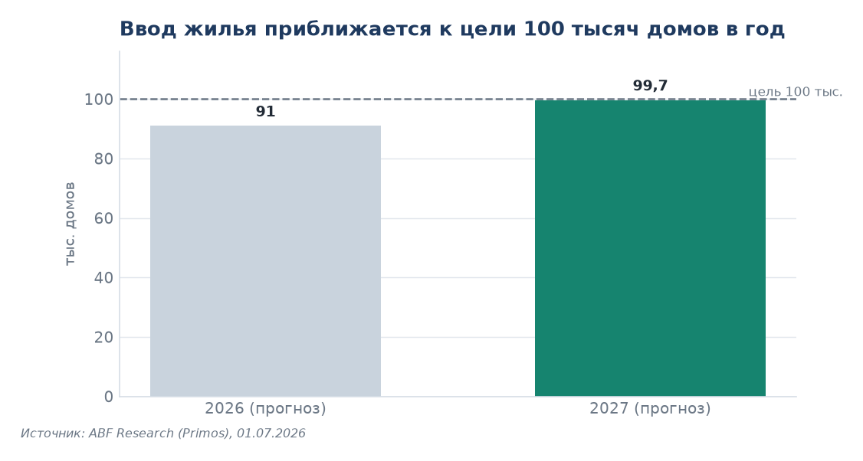
Прогноз ABF Research (Primos, 01.07.2026); после 2027 года ожидается замедление.
Вывод. Регулирование задаёт рынку жилья рамку на год вперёд: потолки индексации аренды зафиксированы, квоты доступного жилья действуют, а налоговая реформа box 3 отложена в рассмотрении до 2027 года. Предложение при этом растёт: 2027 год может стать первым годом с вводом около 100 000 домов — но, по обоим свежим прогнозам, эффект временный.

За чем следить. 7 июля — голосование Сената по четырём предложениям к box 3; сентябрь — публикация новеллы в день бюджета.

Картина недели и прогноз
Три дня на стыке кварталов прошли под знаком вступивших в силу правил: с 1 июля действуют новый порядок очереди на электросеть, плата за километр для грузовиков, сбор на мелкие посылки из-за пределов ЕС и годовые потолки аренды. В торговой недвижимости значимых событий за это окно не зафиксировано — прошли лишь единичные частные сделки. Ближайшие контрольные даты: 7 июля — голосование Сената по предложениям к box 3; 22 июля — срок решения Prologis по Segro; 30 июля — полугодовой отчёт CTP.
Календарь: за чем следить
2026-07-07 — Голосование Сената по четырём предложениям к закону box 3 (сам закон не голосуется) (жильё)
Покажет настрой палаты перед рассмотрением новеллы; сам закон отложен до 2027 года.
2026-07-22 — Срок решения Prologis по Segro: подтвердить твёрдое предложение или отказаться от сделки (индустриал)
Подтверждение с повышением цены задаст новый ориентир стоимости складов в Европе.
2026-07-30 — Полугодовой отчёт CTP (индустриал)
Ориентир стоимости для всего сектора складов.
2026-09-15 — День бюджета (Prinsjesdag): публикация новеллы box 3 и налоговых планов (жильё)
Станет ясен итоговый вид налога с реального дохода и судьба запуска с 2028 года.
2026-10-01 — Муниципалитеты получают право резервировать сетевую мощность под жильё; азотный законопроект уходит в парламент (жильё)
Два фактора разблокировки жилищного строительства на горизонте 2027 года.

Словарь терминов
netcongestie (перегрузка сети) — дефицит свободной мощности электросети: новые подключения в перегруженных районах ставятся в многолетнюю очередь.
box 3 — нидерландский налог на капитал физических лиц (включая недвижимость не для собственного проживания). Обсуждается переход от условной («вменённой») доходности к налогообложению реального дохода; запуск намечен на 2028 год.
новелла — поправочный закон, изменяющий уже принятый палатой, но ещё не вступивший в силу закон, — способ доработать реформу без её полного отзыва.
middenhuur — регулируемый средний сегмент аренды между социальным жильём и свободным рынком; с 2024 года для него действуют собственные потолки цен и индексации.
nearshoring — перенос производства из отдалённых стран ближе к рынку сбыта — в случае Европы из Азии в саму Европу; повышает спрос на производственные и складские площади.

Источники

• Rijksoverheid — правила приоритета подключений (netcongestie) https://www.rijksoverheid.nl/themas/klimaat-milieu-en-natuur/duurzame-energie/kabinet-neemt-maatregelen-tegen-vol-elektriciteitsnet-netcongestie
• Huurcommissie — потолки повышения аренды с 1 июля 2026 https://www.huurcommissie.nl/actueel/nieuws/2026/04/03/huurverhoging-per-1-juli-2026
• Eerste Kamer — Wet werkelijk rendement box 3 (36748) https://www.eerstekamer.nl/wetsvoorstel/36748_wet_werkelijk_rendement_box
• Volkshuisvesting Nederland / ABF Research — прогноз Primos (01.07.2026) https://www.volkshuisvestingnederland.nl/actueel/nieuws/2026/07/01/prognose-100-000-woningen-binnen-bereik-in-2027
• ABN AMRO — обзор рынка жилья (июль 2026) https://www.abnamro.com/nl/nieuws/woningmarkt-koelt-verder-af-door-hogere-hypotheekrente-en-afnemende-vraag
• JLL Nederland — логистическая карта: km-сбор и nearshoring https://www.jll.com/nl-nl/newsroom/dieselrecord-en-kilometerheffing-verschuiven-logistieke-kaart-ne
• Vastgoedjournaal — лента новостей 30.06–02.07 https://vastgoedjournaal.nl/

Дисклеймер: материал носит информационно-аналитический характер, подготовлен на основе открытых источников и не является инвестиционной рекомендацией. Проверяйте данные по первоисточникам перед принятием решений.

